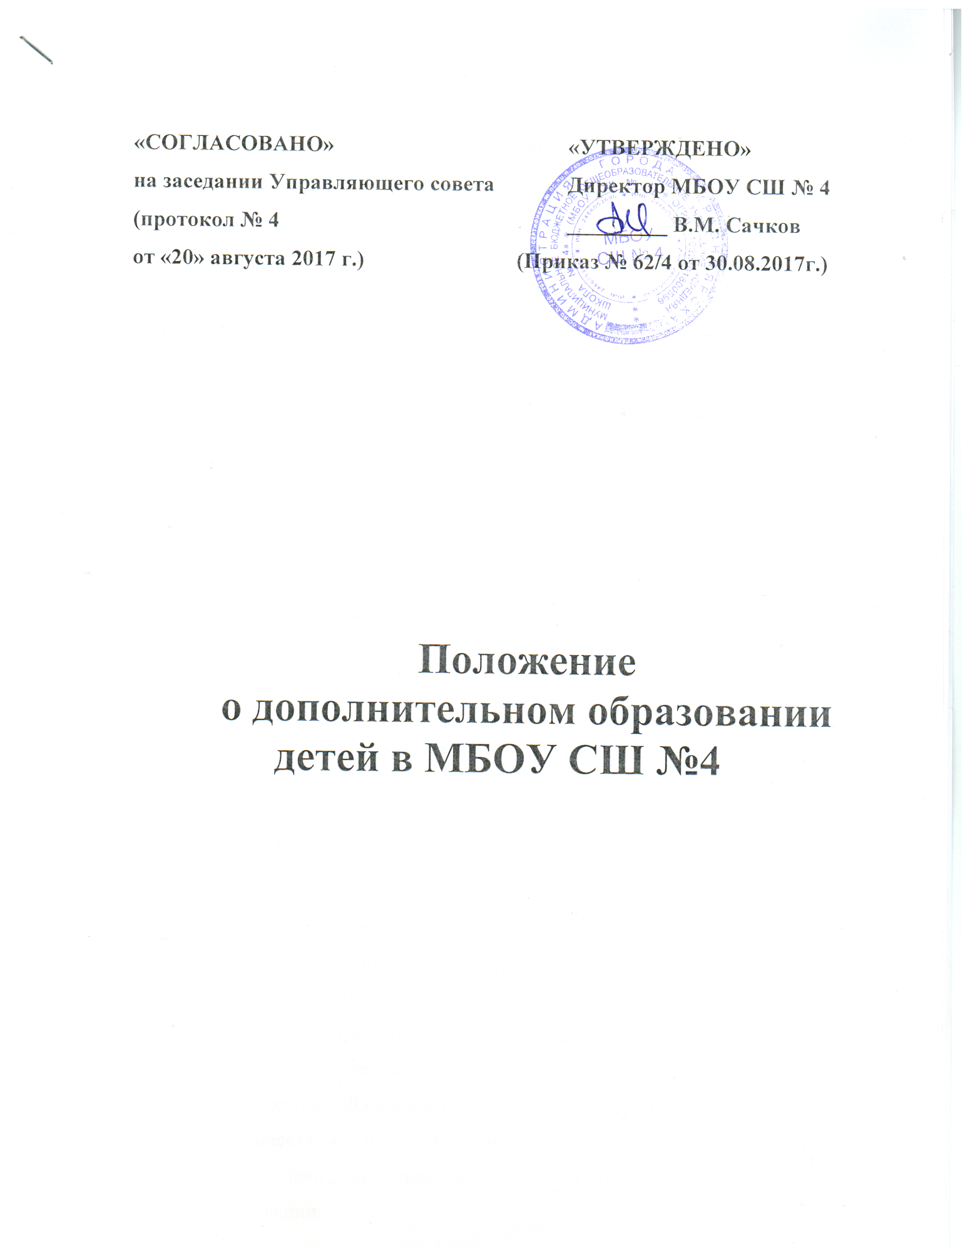

**1. Общие положения**

1.1. Блок дополнительное образование детей (БДО) создается в целях формирования единого образовательного пространства МБОУ СШ № 4, для повышения качества образования, реализации процесса становления личности в разнообразных развивающих средах, создания оптимальных условий для развития мотивации личности к творческой и общественно-значимой деятельности через освоение дополнительных образовательных программ и реализацию услуг в интересах ребенка.

БДО является равноправным, взаимодополняющим компонентом базового образования

1.2. БДО предназначено для педагогически целесообразной занятости детей в возрасте от 6 до 18 лет в их свободное (внеучебное) время.

1.3. Работа БДО организуется на принципах природосообразности, гуманизма, демократии, творческого развития личности, свободного выбора каждым ребенком вида и объема деятельности, дифференциации образования с учетом реальных возможностей каждого обучающегося.

1.4. БДО создаётся, реорганизуется и ликвидируется приказом директора общеобразовательной школы.

1.5. Руководителем БДО является заместитель директора по ВР, который организует работу БДО.

1.6. Содержание образования БДО определяется образовательными программами – типовыми (примерными), рекомендованными Министерством образования и науки РФ, модифицированными (адаптированными), авторскими. При необходимости возможна постановка эксперимента и разработка соответствующих экспериментальных программ, открытие на базе учреждения экспериментальной площадки.

1.7. Прием обучающихся в объединения БДО осуществляется на основе свободного выбора детьми образовательной области и образовательных программ.

1.8. Структура БДО определяется целями и задачами общеобразовательной школы, количеством и направленностью реализуемых дополнительных образовательных программ и включает следующие компоненты: кружки, ансамбли, объединения, секции.

1.9. Штатное расписание БДО формируется в соответствии с его структурой и может меняться в связи с производственной необходимостью и развитием БДО (в составе штатных единиц могут быть педагоги-психологи, социальные педагоги, педагоги дополнительного образования, старшие вожатые)*.* Деятельность сотрудников БДО определяется соответствующими должностными инструкциями.

1.10. Объединения БДО располагаются в основном здании школы.

**2. Задачи дополнительного образования**

Деятельность БДО направлена на решение следующих задач:

* обеспечение необходимых условий для личностного развития
* укрепление здоровья
* развитие творческих и коммуникативных способностей учащихся, а так же формирование ответственности за результаты деятельности
* воспитание у детей гражданственности, любви к Родине, семье, уважения к правам и свободам человека.
* формирование культурной среды образовательного учреждения

**3. Содержание образовательного процесса в объединениях дополнительного образования детей**

3.1. В БДО реализуются программы дополнительного образования детей различных направлений художественно-эстетического, физкультурно-оздоровительного, социально-педагогического.

3.2. Занятия в объединениях могут проводиться по программам одной тематической направленности или комплексным (интегрированным) программам. Для реализации комплексных программ могут быть привлечены два и более педагогов, распределение учебной нагрузки между ними фиксируется в образовательной программе.

3.3. Содержание образовательной программы, формы и методы ее реализации, численный и возрастной состав объединения, определяются педагогом самостоятельно, исходя из образовательно-воспитательных задач, психолого-педагогической целесообразности, санитарно-гигиенических норм, материально-технических условий, что отражается в Пояснительной записке программы.

3.4. Педагогические работники БДО могут пользоваться примерными (рекомендованными Министерством образования РФ) программами, самостоятельно разрабатывать программы и соответствующие приложения к ним, либо использовать программы других учреждений дополнительного образования детей.

**4. Организация образовательного процесса**

4.1. Работа БДО осуществляется на основе годовых и других видов планов, образовательных программ и учебно-тематических планов, утвержденных директором школы или его заместителем по ВР.

4.2. Учебный год в БДО начинается 1 сентября и заканчивается 31 мая текущего года.

4.3. Расписание занятий в объединениях дополнительного образования детей составляется с учетом того, что они являются дополнительной нагрузкой к обязательной учебной работе детей и подростков в общеобразовательном учреждении.

Расписание составляется в начале учебного года администрацией по представлению педагогических работников с учетом установления наиболее благоприятного режима труда и отдыха обучающихся. Расписание утверждается директором школы. Перенос занятий или изменение расписания производится только с согласия администрации школы. В период школьных каникул занятия могут проводиться по специальному расписанию.

4.4. Списочный состав детских объединений БДО определяется программой педагога, но рекомендуемая численность составляет:

на первом году обучения – от 8 до 15 человек;

на втором году обучения – от 6 до 12 человек;

на третьем и последующих годах обучения – от 3 до 10 человек.

4.5. Продолжительность занятий и их количество в неделю определяются образовательной программой педагога, а также требованиями, предъявляемыми к режиму деятельности детей в образовательном учреждении.

4.6. В соответствии с программой педагог может использовать различные формы образовательно-воспитательной деятельности: практические и аудиторные занятия, лекции, семинары, экскурсии, концерты, выставки. Занятия могут проводиться как со всем составом группы, так и по звеньям (3-5- человек) или индивидуально.

4.7. Педагог самостоятелен в выборе системы оценок, периодичности и форм аттестации обучающихся. В БДО используются следующие формы аттестации: тесты, опросы, зачеты, собеседования, смотры, конкурсы, выставки, концерты, публикации.

4.8. Зачисление обучающихся в БДО осуществляется на основании заявления и на срок, предусмотренный для освоения программы.

4.9. Деятельность детей осуществляется как в одновозрастных, так и в разновозрастных объединениях по интересам (клуб, студия, ансамбль, театр и др.). В работе объединения могут принимать участие родители, без включения в списочный состав и по согласованию с педагогом.

4.10. Каждый обучающийся имеет право заниматься в объединениях разной направленности, а также изменять направление обучения.

4.11. В БДО ведется методическая работа, направленная на совершенствование содержания образовательного процесса, форм и методов обучения, повышение педагогического мастерства работников.

**5.Структура программы**

**5.1. Содержание образовательных программ должно соответствовать:**

* Достижениям мировой культуры, российским традициям, культурно-национальным особенностям региона;
* Определенному уровню образования (дошкольного, начального общего, основного общего, среднего (полного общего образования);
* Направленностям дополнительных образовательных программ (научно-технической, спортивно-технической, художественной, физкультурно-спортивной, туристско-краеведческой, эколого-биологической, военно-патриотической, социально-педагогической, социально-экономической, естественно-научной и др.);
* Современным образовательным технологиям, доступности, преемственности, результативности); формах и методах обучения (активных методах дистанционного обучения дифференцированного обучения, занятиях, конкурсах, соревнованиях, экскурсиях, походах и т.д.); методах контроля и управления образовательным процессом (анализе результатов деятельности детей); средствах обучения (перечне необходимого оборудования, инструментов и материалов в расчете на объединение обучающихся).

**5.2. Содержание образовательных программ должно быть направлено на:**

* создание условий для развития личности ребенка;
* развитие мотивации личности к познанию и творчеству;
* обеспечение эмоционального благополучия ребенка;
* приобщение учащихся к общечеловеческим ценностям;
* профилактику асоциального поведения;
* создание условий для социального, культурного и профессионального самоопределения, творческой самореализации личности ребенка, ее интеграции в систему мировой и отечественной культур;
* интеллектуальное и духовное развитие личности ребенка;
* укрепление психического и физического здоровья;
* взаимодействие педагога дополнительного образования с семьей.

**5.3. Дополнительная образовательная программа должна включать следующие структурные элементы:**

1. Титульный лист.
2. Пояснительную записку.
3. Учебно-тематический план.
4. Содержание изучаемого курса.
5. Методическое обеспечение дополнительной образовательной программы.
6. Список литературы.
7. Материально – техническое обеспечение

***Титульный лист****включает:*

* Наименование образовательного учреждения;
* Где, когда и кем утверждена дополнительная образовательная программа;
* Название дополнительной образовательной программы;
* Возраст детей, на которых рассчитана дополнительная образовательная программа;
* Срок реализации дополнительной образовательной программы;
* ФИО, должность автора (авторов) дополнительной образовательной программы;
* Название города, населенного пункта;
* Год разработки дополнительной образовательной программы.

***Пояснительная записка раскрывает:***

* Направленность дополнительной образовательной программы;
* Актуальность;
* Цель и задачи дополнительной образовательной программы;
* Отличительные особенности данной дополнительной образовательной программы
* Сроки реализации дополнительной образовательной программы (продолжительность образовательного процесса, этапы);
* Формы и режим занятий;
* Ожидаемые результаты и способы их проверки;
* Формы подведения итогов реализации дополнительной образовательной программы (выставки, фестивали, соревнования, учебно-исследовательские конференции и т.д.).

***Учебно-тематический план****дополнительной образовательной программы включает:*

* Перечень разделов, тем;
* Количество часов по каждой теме с разбивкой на теоретические и практические виды занятий;

***Содержание дополнительной образовательной программы****раскрывается через краткое описание тем (теория и практика).*